Quả na rừng – vị thuốc quý, món quà diệu kỳ của rừng xanh
2 Năm Trước 0 Phản Hồi
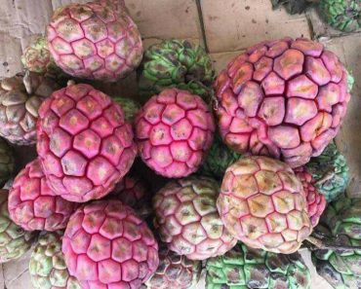
Những công dụng tuyệt vời mà quả na rừng mang lại trong việc hỗ trợ điều trị bệnh tác dụng bổ thận, mạnh gân cốt, tăng cường sinh lý là không thể chối cãi. Bạn đã biết gì về món quà diệu kỳ của rừng xanh? Hãy cùng tìm hiểu nhé!
350.000đ/kg
0908164770 MUA THUỐC
Nhắc đến những vị thuốc y học cổ truyền được dùng chữa các bệnh lý cho phụ nữ sau sinh, không thể không nói đến quả na rừng. Đây còn được xem là món quà của rừng xanh khi nó có nhiều công dụng hỗ trợ điều trị nhiều chứng bệnh. Hãy cùng tìm hiểu kỹ hơn về vị thuốc này qua bài viết dưới đây nhé!

Mô tả đặc điểm của quả na rừng
Nếu là quả na thông thường chắc hẳn ai cũng biết, nhưng trái na rừng thì hiếm người có thể được nhìn tận mắt. Đúng như tên gọi, loại quả này thường mọc ở rừng sâu, rất khó tiếp cận.

Tên gọi
Loại quả này thường được biết đến với những tên gọi khác như trái na rừng (cách gọi của miền Nam), Nắm cơm, Ngũ vị nam, Dây xưn xe,…
Tên khoa học của vị thuốc là: Kadsura coccinea (Lem) A. C. Smi (K.chinensis Hance), thuộc họ: Ngũ vị – Schisandraceae.

Đặc điểm sinh thái
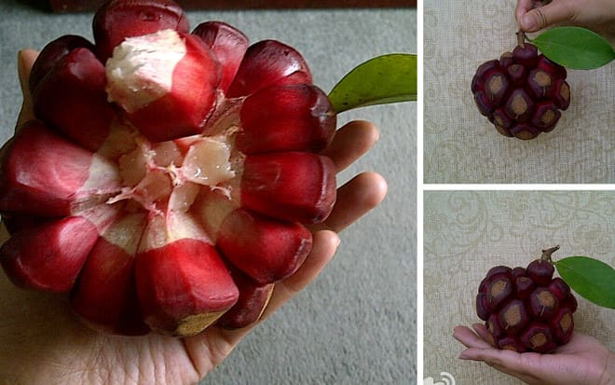
Loại cây cho trái na rừng thuộc loại cây thân leo, mảnh, có nhánh thường mọc trườn, trên thân cây có phủ một lớp lông tuyến mịn màu nâu sậm. Lá của cây có hình bầu dục, thuôn dài, rộng ở gốc lá. Lá thường dài khoảng 6 – 10 cm, rộng khoảng 3 – 4 cm. Lá có mặt dưới nhạt, nhẵn, bóng.
Hoa của cây là hoa đơn, mọc ở các nách lá, và dài khoảng 15 mm, rộng 10 mm, có màu đỏ tía.
Nhìn bằng mắt thường, bạn sẽ thấy trái na rừng trông tương tự như quả na ta nhưng kích thước to gấp đôi hoặc gấp ba lần. Quả chín sẽ có thịt màu hồng, múi to, dễ tách thành từng múi nhỏ và có mùi thơm nhẹ.
Không ít người thường thắc mắc rằng quả na rừng có vị gì, liệu nó có ngọt như na ta hay không? Thực tế, quả khi chín không chỉ có mùi thơm mà còn có vị ngọt nhẹ. Điều này đã gây sự thu hút với các loài thú dại trong rừng. Có thể bạn không biết, loại quả này còn là món ăn khoái khẩu của khỉ, sóc, hươu, nai,… Điều này cũng trả lời cho câu hỏi, quả na rừng có ăn được không?

Phân bố quả na rừng ở đâu?
Loại quả này thường mọc ở các khu rừng kín, rừng sâu có độ cao từ 200 – 1000m. Chính vì được tìm thấy nhiều ở vùng núi Tây Bắc mà quả na rừng Tây Bắc trở nên nổi tiếng hơn so với các khu vực khác. Ngoài ra, loại quả này còn phân bố ở các tỉnh như Quảng Ninh, Ba Vì (Hà Nội), Hòa Bình, Quảng Nam, Lâm Đồng (Di Linh, Bảo Lộc, Braian), KonTum, Lạng Sơn, Lào Cai (SaPa), Tam Đảo (Vĩnh Phúc)…

Hình ảnh về quả na rừng
Chắc hẳn bạn đang rất tò mò muốn biết loại quả này trông như thế nào đúng không? Hãy tham khảo hình ảnh dưới đây để có thể nhận ra vị thuốc này nếu bắt gặp trong cuộc sống hoặc có lúc cần dùng đến nhé!
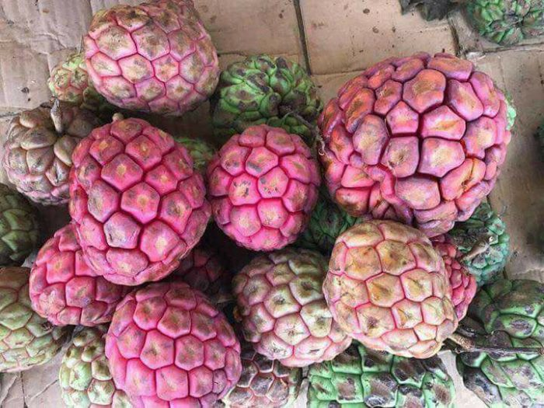

Thành phần hóa học
Quả na rừng có tốt không? Muốn biết chính xác câu hỏi này thì có lẽ bạn cần biết đến thành phần hóa học của loại quả này. Vì là vị thuốc quý nên trái na rừng có thành phần hóa học khá dồi dào. Theo như nghiên cứu, trong loại quả này có chứa tới 36 hợp chất bao gồm:
α- Copaene (3,47%).
α- Humulene (5,04%).
β- Himachalene (5,95%).
2- β- Pinene (4,38%)
Những thành phần hóa học này có tác dụng giúp an thần, chủ trị viêm loét dạ dày, tá tràng,….
Không chỉ quả, rễ của cây na rừng cũng được sử dụng để điều trị bệnh vì nó chứa nhiều loại tinh dầu rất tốt cho sức khỏe.

Quả na rừng có tác dụng chữa bệnh gì? Cách dùng ra sao?

Tác dụng chữa bệnh của quả na rừng
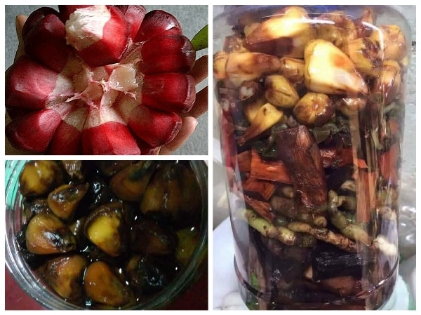
Nói đến những cách sử dụng loại quả này, không thể không nói đến cách ngâm na rừng với rượu. Rượu trái na rừng có vị hơi the, ngọt nhẹ, rất thơm và có tác dụng tăng cường sinh lý cho quý ông. Vậy, quả na rừng ngâm rượu có tác dụng gì? Tác dụng mà cách dùng này mang lại còn tùy thuộc vào từng vị thuốc kết hợp cùng na rừng, cụ thể:
- Ngâm quả na rừng độc vị: Có tác dụng bổ thận, mạnh gân cốt, tăng cường sinh lý, chữa phong thấp, đau nhức.
- Ngâm na rừng với ba kích, dâm dương hoắc, nấm ngọc cẩu: Bài thuốc hiệu quả hỗ trợ điều trị liệt dương, kích thích sinh tinh, kéo dài thời gian quan hệ.
- Ngâm trái na rừng với hồng sâm, kỷ tử, đương quy: Dùng cho phụ nữ khí huyết yếu, khó thụ thai, tăng khả năng có con cho những trường hợp hiếm muộn.
- Trái na rừng ngâm rượu với sâm cau, cây bổ béo: Giúp hồi sức sau sinh, giúp an thần, ngủ ngon.

Cách dùng quả na rừng chữa bệnh
Ngâm rượu na rừng
Với rượu na rừng, chỉ nên uống 50-70ml đối với đàn ông và 30-40ml đối với phụ nữ. Nên chia làm 3 lần nhỏ uống trong ngày và uống sau bữa ăn, trước khi đi ngủ.
Hoặc, bạn có thể dùng rượu để trị chỗ đau nhức bằng cách đổ một ít ra lòng bàn tay, xoa bóp lên chỗ đau hoặc kết hợp bấm huyệt đạo. Lưu ý, chỉ nên dùng với liều lượng vừa đủ, không nên quá lạm dụng, nhất là với những quý ông có sinh lý bình thường. Việc dùng rượu na rừng sẽ giúp bồi bổ cơ thể, tăng khả năng sinh lý vô cùng hiệu quả.
Bài thuốc cho phụ nữ sau sinh đẻ
Ngoài cách ngâm quả na rừng, bạn còn có thể dùng kết hợp cùng nhiều vị thuốc khác nhau để sắc nước uống. Với bài thuốc dùng cho phụ nữ sau sinh, bạn lấy 20 – 30g rễ na rừng hãm cùng với một lượng nước vừa đủ. Uống thay nước hàng ngày.

